1. จาก ER-Diagram ต่อไปนี้ จงเขียนคำสั่ง SQL และสร้าง view เพื่อแสดงรายงานตามที่กำหนด
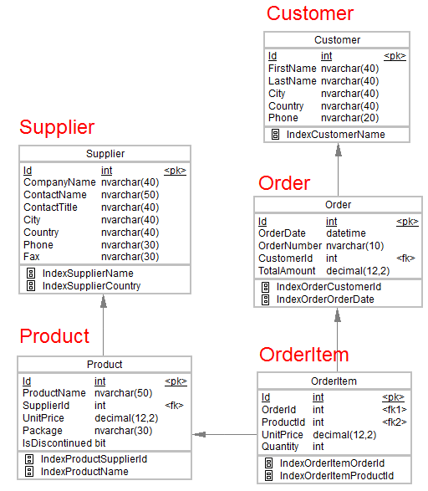
  - ให้นักศึกษาสร้างฐานข้อมูลชื่อว่า mydb_ชื่อนศ.
  - นำข้อมูลเข้า โดยที่แชร์ไฟล์ไว้ที่ (\\406-81-t)
E:\technocom-test\data-test\sample-data.sql
1.3 .ให้แสดงรายการทั้งหมดของ contact , suppliers และ customers ใน 1 คิวรี
1.4 ให้แสดงรายการ products ที่มีค่าของ quantities มากกว่า 100.

Select Product.ProductName, OrderItem.Quantity from OrderItem innerjoin product on product.id = OrderItem.ProductId where OrderItem.quantity > 100

1.5 ให้แสดงรายการทั้งหมดของ customers พร้อมทั้งแสดงจำนวนแถวทั้งหมดไว้บรรทัดสุดท้าย

1.6 ให้แสดงรายการทั้งหมดของ customers ที่อยู่ city และ country เดียวกัน

